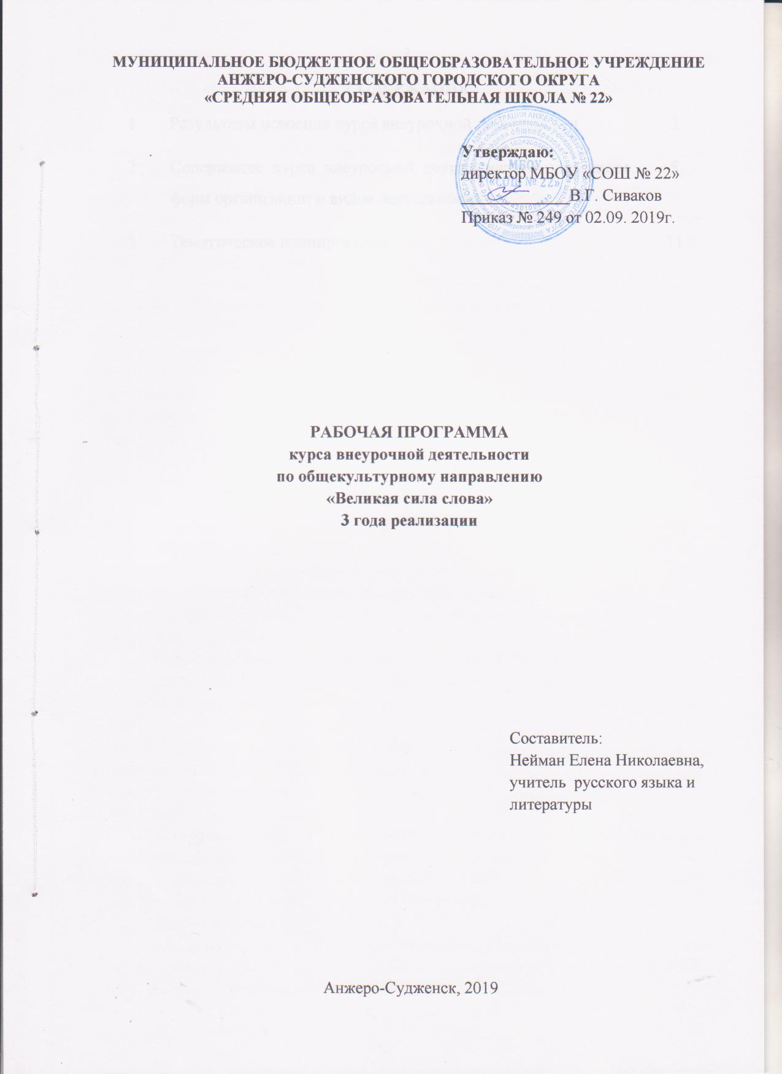
СОДЕРЖАНИЕ
1 | Результаты освоения курса внеурочной деятельности | 3
2 | Содержание курса внеурочной деятельности с указанием форм организации и видов деятельности | 5
3 | Тематическое планирование | 11

1. РЕЗУЛЬТАТЫ ОСВОЕНИЯ КУРСА ВНЕУРОЧНОЙ ДЕЯТЕЛЬНОСТИ
Личностные результаты:
1) формирование ответственного отношения к учению, готовности и способности обучающихся к саморазвитию и самообразованию на основе мотивации к обучению и познанию, осознанному выбору и построению дальнейшей индивидуальной траектории образования на базе ориентировки в мире профессий и профессиональных предпочтений, с учётом устойчивых познавательных интересов, а также на основе формирования уважительного отношения к труду, развития опыта участия в социально значимом труде;
2) формирование целостного мировоззрения, соответствующего современному уровню развития науки и общественной практики, учитывающего социальное, культурное, языковое, духовное многообразие современного мира;
3) формирование осознанного, уважительного и доброжелательного отношения к другому человеку, его мнению, мировоззрению, культуре, языку, вере, гражданской позиции, к истории, культуре, религии, традициям, языкам, ценностям народов России и народов мира; готовности и способности вести диалог с другими людьми и достигать в нём взаимопонимания;
4) освоение социальных норм, правил поведения, ролей и форм социальной жизни в группах и сообществах, включая взрослые и социальные сообщества; участие в школьном самоуправлении и общественной жизни в пределах возрастных компетенций с учётом региональных, этнокультурных, социальных и экономических особенностей;
5) развитие морального сознания и компетентности в решении моральных проблем на основе личностного выбора, формирование нравственных чувств и нравственного поведения, осознанного и ответственного отношения к собственным поступкам;
6) формирование коммуникативной компетентности в общении и сотрудничестве со сверстниками, детьми старшего и младшего возраста, взрослыми в процессе образовательной, общественно полезной, учебно-исследовательской, творческой и других видов деятельности;
7) формирование основ экологической культуры соответствующей современному уровню экологического мышления, развитиеопыта экологически ориентированной рефлексивно-оценочной и практической деятельности в жизненных ситуациях;
8) осознание значения семьи в жизни человека и общества, принятие ценности семейной жизни, уважительное и заботливое отношение к членам своей семьи;
9) развитие эстетического сознания через освоение художественного наследия народов России и мира, творческой деятельности эстетического характера.
Метапредметные результаты:
1) умение самостоятельно определять цели своего обучения, ставить и формулировать для себя новые задачи в учёбе и познавательной деятельности, развивать мотивы и интересы своей познавательной деятельности;
2) умение самостоятельно планировать пути достижения целей, в том числе альтернативные, осознанно выбирать наиболее эффективные способы решения учебных и познавательных задач;
3) умение соотносить свои действия с планируемыми результатами, осуществлять контроль своей деятельности в процессе достижения результата, определять способы действий в рамках предложенных условий и требований, корректировать свои действия в соответствии с изменяющейся ситуацией;
4) умение оценивать правильность выполнения учебной задачи, собственные возможности её решения;
5) владение основами самоконтроля, самооценки, принятия решений и осуществления осознанного выбора в учебной и познавательной деятельности;
6) умение определять понятия, создавать обобщения, устанавливать аналогии, классифицировать, самостоятельно выбирать основания и критерии для классификации, устанавливать причинно-следственные связи, строить логическое рассуждение, умозаключение (индуктивное, дедуктивное и по аналогии) и делать выводы;
7) умение создавать, применять и преобразовывать знаки и символы, модели и схемы для решения учебных и познавательных задач;
8) смысловое чтение;
9) умениеорганизовывать учебное сотрудничество и совместную деятельность с учителем и сверстниками; работатьиндивидуально и в группе: находить общее решение и разрешать конфликты на основе согласования позиций и учёта интересов; формулировать, аргументировать и отстаивать своё мнение;
10) умение осознанно использовать речевые средства в соответствии с задачей коммуникации для выражения своих чувств, мыслей и потребностей; планирования и регуляции своей деятельности; владение устной и письменной речью, монологической контекстной речью.

2. СОДЕРЖАНИЕ КУРСА ВНЕУРОЧНОЙ ДЕЯТЕЛЬНОСТИ С УКАЗАНИЕМ ФОРМ ОРГАНИЗАЦИИ И ВИДОВ ДЕЯТЕЛЬНОСТИ

1 год реализации (модуль 1)

№ п/п | Содержание | Формы  организации | Виды  деятельности
1. | Материал словесности. Слово и словесность.  Язык и слово. Значение языка в жизни человечества. Многогранность понятия «слово». Словесность как совокупность наук о языке и литературе. Русская словесность, ее происхождение и развитие. | Сочинение рассказа, сказки | Творческая  познавательная
2. | Разновидности употребления языка.  Нормы употребления языка. В многословии не без пустословия. Язык как материал, из которого строится художественное произведение, и язык как результат художественного творчества, важнейшая сторона произведения словесности. | Диспут | Проблемно-ценностное общение
3. | Формы словесного выражения.  Устная и письменная формы словесного выражения. | Конкурс, выставка | Творческая
4. | Стилистическая окраска слова. Стиль.  Стилистические возможности лексики и фразеологии. Слова и выражения нейтральные и стилистически окрашенные. Зависимость смысла высказывания от стилистической окраски слов и выражений. Стилистические возможности грамматики: имени существительного, имени прилагательного, глагола. | Круглый стол | Познавательная
5. | Роды, виды и жанры произведений словесности.  Три рода словесности: эпос, лирика и драма. Предмет изображения и способ изображения жизни в эпических, лирических и драматических произведениях. Понятия рода, вида и жанра. | Деловая игра | Игровая
6. | Устная народная словесность, ее виды и жанры.  Эпические виды народной словесности: сказка, легенда, небылица, пословица, поговорка, загадка, предание, былина, анекдот. Лирические виды народной словесности: песня, частушка. Драматические виды народной словесности: народная драма, театр Петрушки. | Конкурс | Познавательная
7. | Духовная литература, ее виды и жанры.  Жанры библейских книг: повесть, житие, притча, молитва, проповедь, послание, псалом. | Круглый стол | Проблемно-ценностное общение
8. | Эпические произведения, их своеобразие и виды.  Виды и жанры эпических произведений, литературная сказка, небылица, загадка, скороговорка, басня, рассказ, повесть, роман. Литературный герой в эпическом произведении. Языковые средства изображения характера: описание (портрет, интерьер, пейзаж), повествование о поступках героя и о происходящих с ним событиях, монолог-рассуждение героя и автора, диалоги героев. Художественная деталь: повествовательная, описательная. | Сочинение: характеристика героя и сравнительная характеристика нескольких героев.
9. | Лирические произведения, их своеобразие и виды.  Виды лирических произведений: ода, элегия. Своеобразие языка лирического произведения, изображение явлений и выражение мыслей и чувств поэта средствами языка в лирике. | Диспут | Проблемно-ценностное общение
10. | Драматические произведения, их своеобразие и виды.  Герои драматического произведения и языковые способы их изображения: диалог и монолог героя, слова автора (ремарки). Особенности драматического конфликта, сюжета и композиции. | Проект | Познавательная, проектная
11. | Лиро-эпические произведения, их своеобразие и виды.  Взаимосвязи родов словесности. Значение стихотворной или прозаической формы словесного выражения содержания произведения. | Конкурс сочинений | Досугово-развлекательная
12. | Взаимовлияние произведений словесности.  Использование чужого слова в произведении: эпиграф, цитата, реминисценция. | Игра | Игровая
13. | Защита творческих работ «Использование пословицы и загадки, героев и сюжетов народной словесности в произведениях русских писателей». | Проект | Проектная

2 год реализации (модуль 2)

№ п/п | Наименование темы | Формы  организации | Виды  деятельности
1. | Средства языка художественной словесности.  Семантика фонетических средств языка. Значение интонации: роль лексики и синтаксиса, логического и эмоционального ударения, паузы, мелодики (повышения и понижения голоса). Семантика словообразования. Семантика средств лексики. Семантика изобразительных средств синтаксиса. | Выставка | Познавательная, творческая
2. | Словесные средства выражения комического.  Комическое как вид авторской оценки изображаемого. Языковые средства создания комического эффекта: несоответствие стилистической окраски высказывания предмету изображения, гипербола, фантастика, прения, речь героя. | Конкурс | Досугово-развлекательная
3. | Качества текста и художественность произведения словесности.  Основные требования к языку художественного и нехудожественного текста: правильность, точность, последовательность, непротиворечивость, соответствие стиля цели высказывания. Художественность произведения. Соответствие языка художественной задаче. | Редактирование и совершенствование чужого и собственного текста. | Познавательная
4. | Языковые средства изображения жизни и выражения точки зрения автора в эпическом произведении.  Своеобразие языка эпического произведения. Значение и особенности употребления описания, повествования, рассуждения, диалога и монолога в эпическом произведении. Сюжет и композиция эпического произведения, созданные средствами языка, как способ выражения авторской идеи. Рассказчик и автор в эпическом произведении. Разновидности авторского повествования: от лица рассказчика — участника или свидетеля событий, повествование от лица «всеведущего автора». | Круглый стол | Проблемно-ценностное общение
5. | Языковые средства изображения жизни и выражения точки зрения автора в лирическом произведении.  Своеобразие языка лирического произведения. Ритм как способ сопоставления и противопоставления слов, словосочетаний, предложений для выражения мысли и чувства автора. Значение соотношения ритма и синтаксиса, перенос как выразительное средство в стихах. Значение звуковой организации стихотворной речи для выражения мысли автора. Рифма в лирическом произведении. Звукопись. Стихотворные забавы: моноритм, акростих, фигурные стихи, палиндром. | Конкурс творческих работ | Досугово-развлекательная
6. | Языковые средства изображения жизни и выражения точки зрения автора в драматическом произведении.  Значение диалога и монолога как главных средств изображения жизни и выражения авторской точки зрения в драматическом произведении. Характеры героев, созданные посредством языка, как способ выражения авторской позиции в драматическом произведении. Значение сюжета и конфликта драматического произведения для выражения авторской позиции. Значение композиции драматического произведения, роль диалога и авторских ремарок, художественной детали, подтекста для выражения идеи произведения. | Инсценировка | Досугово-развлекательная
7. | Взаимосвязи произведений словесности.  Взаимосвязь произведений словесности в качестве реминисценций или на уровне языка, образа, сюжета, композиции, темы, идеи, рода, вида, жанра, стиля. Использование жанров народной словесности, тем, мотивов. Переосмысление сюжетов и образов фольклора с целью решения современных автору проблем. Использование стиля народной поэзии. | Создание собственных произведений с использованием народно-поэтических средств языка. | Досугово-развлекательная
8. | Защита творческих работ «Мифологические образы в русской литературе». | Проект | Проектная

3 год реализации (модуль 3)

№ п/п | Наименование темы | Формы  организации | Виды деятельности
1. | Средства художественной изобразительности.  Значение и многообразие средств художественной изобразительности языка. Понятие об эпитете. Эпитет и стиль писателя. Сравнение и параллелизм, развернутое сравнение, их роль в произведении. Олицетворение. Олицетворение и стиль писателя. Аллегория и символ. Употребление в произведении этих средств художественной изобразительности. «Макаронический» стиль. Значение употребления этого средства в произведении словесности. Этимологизация и внутренняя форма слова. Ложная (народная) этимология. Игра слов. Ассоциативность сюжетов, образов, тем. Явные и скрытые ассоциации. Квипрокво как изобразительное средство языка и как способ построения сюжета. | Круглый стол | Проблемно-ценностное общение
2. | Жизненный факт и поэтическое слово.  Направленность высказывания на объект и субъект. Предмет изображения, тема и идея произведения. Претворение жизненных впечатлений в явление искусства слова. Прототип и литературный герой. Способы выражения точки зрения автора в эпическом и лирическом произведениях. | Создание произведения, основанного на жизненных впечатлениях. | Досугово-творческая
3. | Историческая жизнь поэтического слова.  Система жанров и особенности языка произведения классицизма. Изображение действительности в искусстве реализма. Поэтическое слово в реалистическом произведении: эпическом, лирическом, лиро-эпическом. Стиль писателя как единство всех элементов художественной формы произведений, своеобразие творчества писателя. | Конкурс сочинений | Досугово-творческая
4. | Произведение искусства слова как единство художественного содержания и его словесного выражения.  Эстетический идеал. Художественный образ. Художественная действительность: объективное и субъективное начала в ней. Художественное содержание. Словесная форма выражения художественного содержания. Художественное время и художественное пространство (хронотоп) как один из видов художественного образа. Герой произведения словесности как средство выражения художественного содержания. | Создание брошюры | Познавательная, творческая
5. | Произведение словесности в истории культуры.  Взаимосвязь разных национальных культур. Развитие словесности. Традиции и новаторство, использование традиций в произведениях словесности. Роль словесности в развитии общества и в жизни личности. Главное назначение искусства — помочь совершенствованию мира и человека. | Творческая работа Использование «вечных» образов, жанров и стилей произведений прошлого в собственном творчестве. | Познавательная, творческая
6. | Защита проекта «Обращение к «вечным» образам и мотивам, новая жизнь типических героев, созданных в прошедшую эпоху». | Проект | Проектная

3. ТЕМАТИЧЕСКОЕ ПЛАНИРОВАНИЕ

Модуль 1
№ п/п | Наименование тем | Количество  часов
1 | Материал словесности. | 3
2. | Разновидности употребления языка. | 5
3. | Формы словесного выражения. | 1
4. | Стилистическая окраска слова. Стиль. | 3
5. | Роды, виды и жанры словесности. | 2
6. | Устная народная словесность, ее виды и жанры. | 2
7. | Духовная литература, ее виды и жанры. | 2
8. | Эпические произведения, их своеобразие и виды. | 5
9. | Лирические произведения, их своеобразие и виды. | 4
10. | Драматические произведения, их своеобразие и виды. | 2
11. | Лиро-эпические произведения, их своеобразие и виды. | 2
12. | Взаимовлияние произведений словесности. | 2
13 | Защита творческих работ «Использование пословицы и загадки, героев и сюжетов народной словесности в произведениях русских писателей». | 2
ИТОГО |  | 35 часов

Модуль 2
№ п/п | Наименование тем | Количество  часов
1. | Средства языка художественной словесности. | 8
2. | Словесные средства выражения комического. | 3
3. | Качества текста и художественность произведения словесности. | 5
4. | Языковые средства изображения жизни и выражения точки зрения автора в эпическом произведении. | 5
5. | Языковые средства изображения жизни и выражения точки зрения автора в лирическом произведении. | 6
6. | Языковые средства изображения жизни и выражения точки зрения автора в драматическом произведении. | 4
7. | Взаимосвязи произведений словесности. | 2
8. | Защита творческих работ «Мифологические образы в русской литературе». | 2
ИТОГО |  | 35 часов

Модуль 3
№ п/п | Наименование тем | Количество часов
1. | Средства художественной изобразительности. | 13
2. | Жизненный факт и поэтическое слово. | 3
3. | Историческая жизнь поэтического слова. | 5
4. | Произведение искусства слова как единство художественного содержания и его словесного выражения. | 5
5. | Произведение словесности в истории культуры. | 6
6. | Защита проекта «Обращение к «вечным» образам и мотивам, новая жизнь типических героев, созданных в прошедшую эпоху». | 2
ИТОГО |  | 34 часа

